**Осторожно сосульки!**

[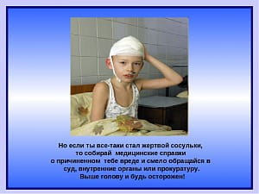](https://opt-1197850.ssl.1c-bitrix-cdn.ru/upload/iblock/026/img12.jpg?1545904147255487)

Осторожно сосульки!

При наступлении оттепели гроздья сосулек развешены на крышах домов и балконах. В это время приходит опасность, имя которой – травматизм:

Ø будьте внимательны, сосулька может упасть вам на голову;

Ø увидев сосульки, перейдите на другую сторону улицы (если там их нет);

Ø не стойте под балконом, где висят сосульки;

Ø если услышите шум сверху, ускорьте шаг;

Ø не ходите по улице в наушниках.

Берегите свою жизнь!

[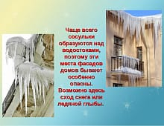](https://opt-1197850.ssl.1c-bitrix-cdn.ru/upload/iblock/b67/img3.jpg?1545904145435860)

[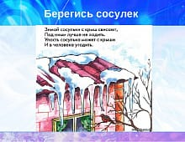](https://opt-1197850.ssl.1c-bitrix-cdn.ru/upload/iblock/ddb/img4.jpg?1545904130463393)

[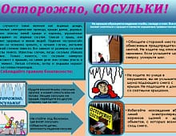](https://opt-1197850.ssl.1c-bitrix-cdn.ru/upload/iblock/657/ostorojno-sosul-ka.jpg?1545904130128997)

[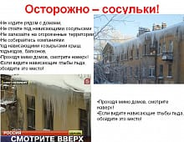](https://opt-1197850.ssl.1c-bitrix-cdn.ru/upload/iblock/611/0011-011-Ostorozhno-sosulki.jpg?1545904142105788)

[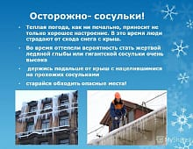](https://opt-1197850.ssl.1c-bitrix-cdn.ru/upload/iblock/0ca/FPs_vAWHF9Y.jpg?1545904164113570)

[](https://opt-1197850.ssl.1c-bitrix-cdn.ru/upload/iblock/b67/img3.jpg?1545904145435860)